三、功（第5课时）
学生课堂练习一：
1、请你判断在如图所示的几种情景中，人做功了吗？为什么？
(a)女孩把一箱报刊搬起来
（b）女孩抱着一箱报刊走了20m
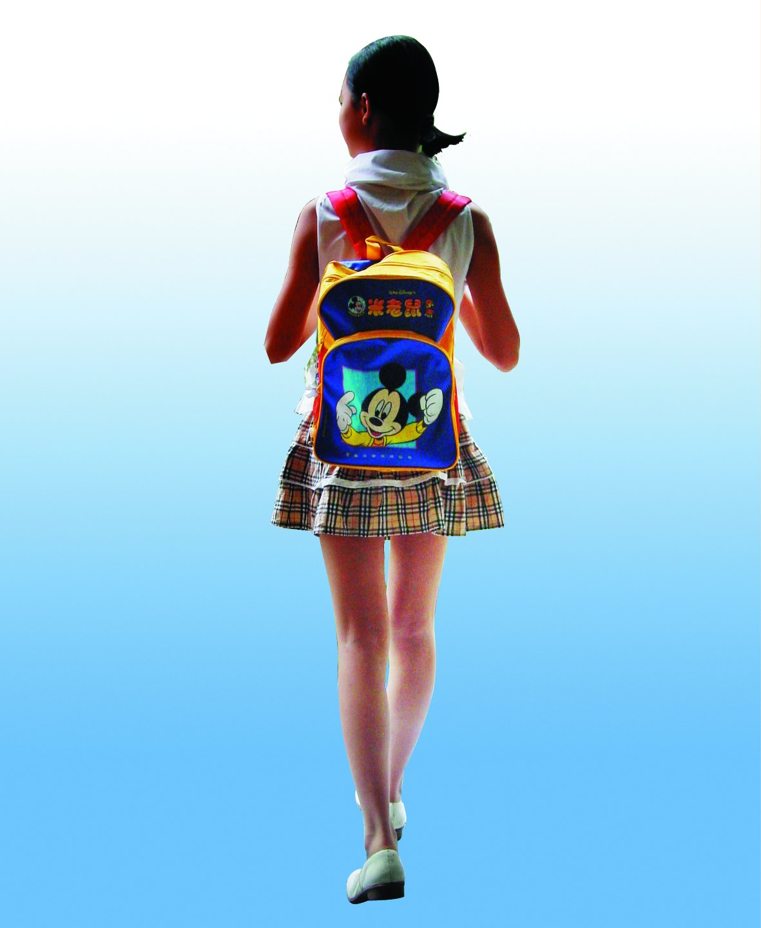

（c)学生背着书包在水平路面上匀速前进
（d)学生背着书包从一楼匀速走到三楼

2、起重机先将重物提高S1，再水平移动距离S2，起重机在哪个阶段对重物做了功？
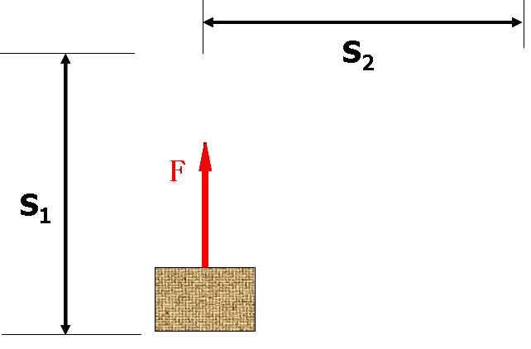

3.在下列几种情况中，力对物体做功的是( )
A、冰球在光滑的冰面上匀速滑动
B、小孩用力推箱子，箱子未被推动
C、学生背着书包站在水平公路上匀速行驶的汽车上
D、清洁工把一桶水从地上提起
4.下图所示的四幅图是小新提包回家的情景，小新提包的力不做功的是 ( )
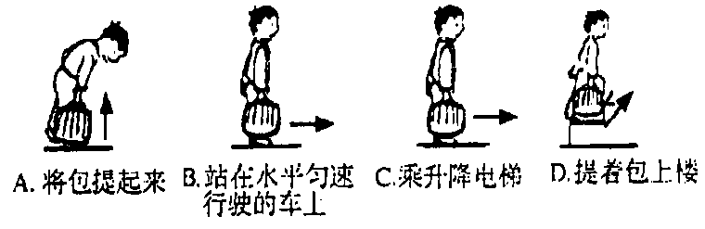

学生课堂练习二：
5.起重机把重为1000牛的货物竖直提高２米后，又沿水平方向移动１米．起重机钢绳拉力做多少功（ ）
A、1000焦耳 Ｂ．2000焦耳 Ｃ．3000焦耳 Ｄ．不能确定

6.一个同学用12N的力，将一个重为4N的足球踢到25m远处，对他踢球时做功的情况，下列说法正确的是( )
A、做了300J的功 B、做了100J的功
C、没有做功 D、做了功，条件不足，无法计算
7.如图，用水平力F拉物体A在光滑水平面上沿直线移动s，做功W1；用同样大小的力F拉物体B在粗糙的水平面上沿直线也移动s，做功W2；用同样大小的力F拉物体C在斜面上沿直线也移动s，做功W3。你能比较W1和W2和W3的大小关系吗？
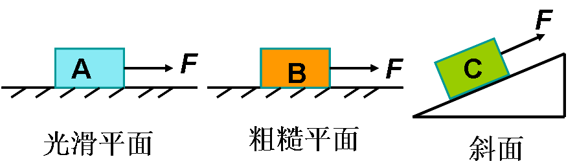

课后作业
1．把一个鸡蛋举高2m，做的功大约是_____J．一个质量是50kg的人从一楼走上三楼，他克服重力做的功大约是_____J
2．用20N的水平拉力把重为100N的物体沿水平桌面拉动2m，拉力所做的功为___J，重力做的功为_____J
3.甲同学用10N的水平拉力将重300N的箱子沿水平地面匀速移动了10m，乙同学将这只箱子匀速举高2m，甲同学做功_____J，乙同学做功____J。
4.放学后，某同学背着40N的书包沿水平路面走了200m，又登上大约10m高的楼才回到家，则他在回家过程中对书包做的功约为__________
5. 2008年北京奥运会射击运动员射击比赛，如果枪膛长30cm，火药在枪膛内对子弹的推力是100N，子弹离开枪膛后前进了50m，则火药对子弹所做的功是 J。
6.某同学把一本初中物理课本从课桌旁的地面上拿到桌面上，则该同学对物理课本所做功的大小最接近于 （ ）
A. 0.2J B. 2J C. 200J D. 2000J
7.下面关于做功的几个判断中，哪个是正确的? ( )
A．起重机将货物吊起时，起重机的拉力对货物做了功
B．人用力托着一箱货物站着不动时，人对货物做了功
C．汽车载着货物在水平公路上行驶时，汽车对货物向上的支持力做了功
D．某个人将铅球推出，铅球落地后在水平地面上滚动时，重力对铅球做了功
8.下列情况下，人没有对物体做功的是( )
A、工人把一堆砖从地面抬到三楼 B、工人把板车从甲地拉到乙地
C、某人提着水桶在水平地面上走 D、学生推着自行车进校门
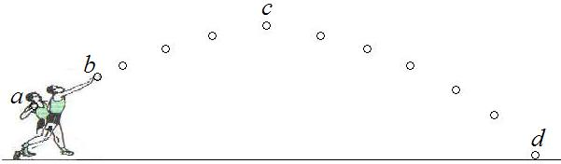
9. 如图所示，为运动员投掷铅球的过程示意图,下列有关说法错误的是（ ）
A. 在a到b的过程中，运动员对铅球做了功
B. 在b到c的过程中，运动员对铅球没有做功
C. 在c到d的过程中，没有力对铅球做功
D. 在a到d的过程中，铅球的运动状态在不断的变化
10.用20N的水平踢力将水平地面上重30N的足球踢出，球在水平方向滚动5m，则足球踢出后滚动时踢力做的功是 ( )
A．10J B．100J C．150J D．条件不足，无法判断
11.小明和小亮体重相同，体育课上小明爬绳，小亮爬杆，两个人都爬到了3m高的顶端，比较两人做的功( )
A、小明做功多 B、小亮做功多 C、两人做功一样多 D、无法比较
12.使用杠杆、定滑轮、动滑轮、轮轴等简单机械，将同一重物匀速提升．若机械的摩擦和自重均不计，下列说法中正确的是 ( )
A．因为使用定滑轮不能省力，所以使用定滑轮比使用杠杆做功多
B．因为使用动滑轮要费距离，所以使用动滑轮比使用定滑轮做功多
C．因为使用动滑轮要费距离，所以使用动滑轮比使用杠杆做功多
D．使用它们做的功一样多
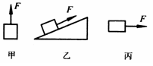
13. 如图所示，三种情况中物体所受的拉力都是F，甲图中物体上升sm，乙图中物体沿斜面向上移动sm，丙图中物体水平移动sm。比较拉力F做功的多少，结论是（ ）
A．甲图做功最多． B．乙图做功最多．
C．丙图做功最多． D．做功一样多．
14. 斜面是一种简单机械，生活中经常用到它，工人师傅小波和小新分别用如图所示的甲、乙两种方法，将同样的物体搬上车，下列说法正确的是（ ）
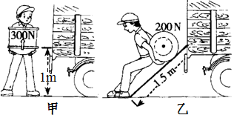
A. 甲方法不可以省力，但能省功
B. 甲方法可以省力，也能省功
C. 乙方法可以省力，但不能省功
D. 乙方法可以省力，也能省功
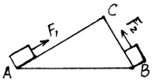
15．如图所示，将一物体分别沿着光滑斜面AO和BO匀速拉到顶端O点，已知AO<BO，所用拉力分别是F1和F2，拉力所做的功分别是Wl和W2，则 ( )
A．Fl＞F2，Wl＝W2 B．Fl＞F2，W1 >W2
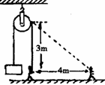
C．F1＝F2，W1＝W2 D．F1<F2，W1＝W2
16.大伟同学用一个距离手3m高的定滑轮拉住重100N的物体，从滑轮正下方沿水平方向移动4m，如图所示，若不计绳重和摩擦，他至少做了多少功 （ ）
A．200J B．300J C．400J D．500J
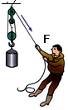
17.如图所示，用动滑轮将重为900N的物体匀速提升2m，不计摩擦和滑轮重，所施加的拉力F=_______N，这一过程中拉力F做功______J。
18.如图所示，物体G所受到的重力大小为40N.
（1）在拉力F₁的作用下使物体沿竖直方向匀速提高0.5m，求拉力F₁在这一过程中对物体所做的功.
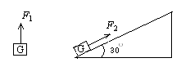（2）若将该物体放在倾角为30⁰的光滑斜面上，用平行于斜面的拉力F₂使物体沿斜面匀速向上移动1m，此时拉力F₂的大小恰为20N，求拉力F₂在这一过程中对物体所做的功.
（3）比较上述两种情况，你能得出什么结论？

